1.

SELECT codigo_oficina, ciudad from oficina;

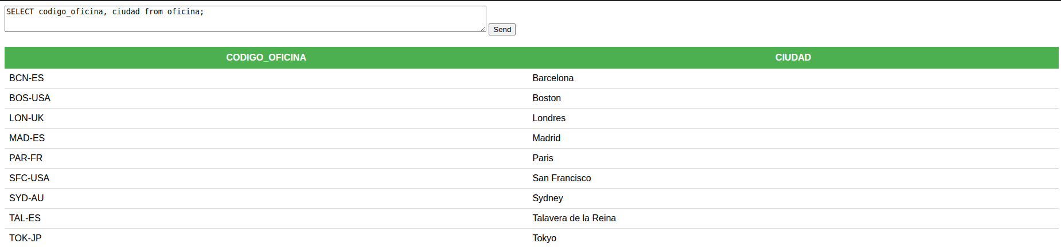
2. SELECT telefono, ciudad from oficina WHERE pais = "españa";

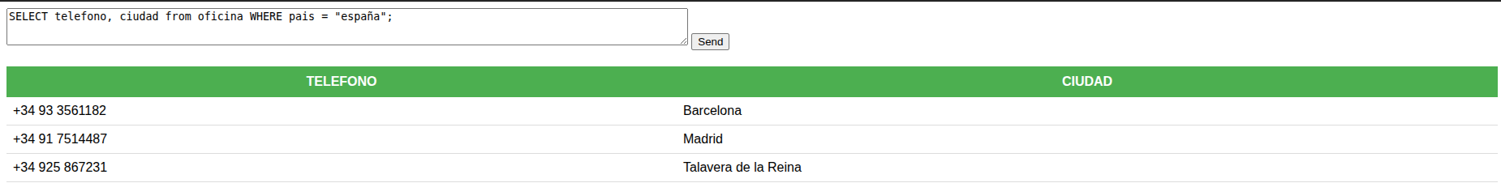
3,SELECT nombre, apellido1, apellido2, email FROM empleado WHERE codigo_jefe= 7;

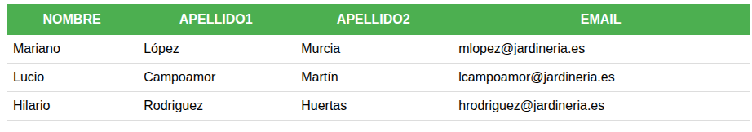

4,SELECT E.puesto, E.nombre, E.apellido1, E.apellido2, J.email FROM empleado E LEFT JOIN empleado J ON
E.codigo_empleado = J.codigo_jefe WHERE J.codigo_jefe IS NULL;

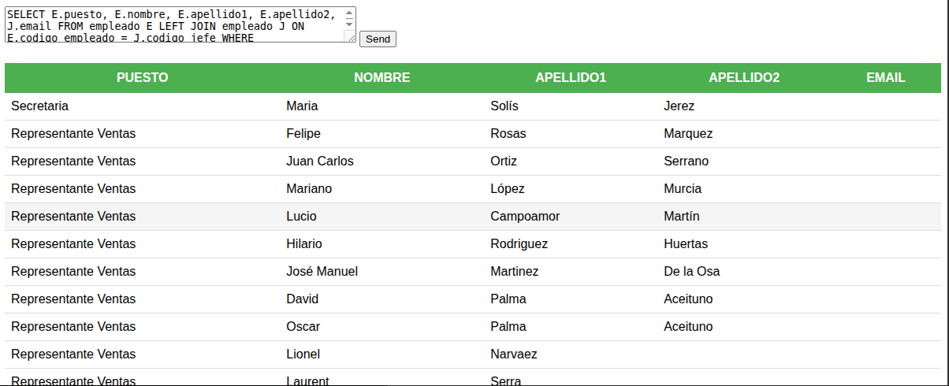

5,
SELECT E.nombre, E.apellido1, E.apellido2, E.puesto , C.codigo_empleado_rep_ventas FROM empleado E LEFT JOIN
cliente C ON E.codigo_empleado=C.codigo_empleado_rep_ventas WHERE codigo_empleado_rep_ventas IS NULL;
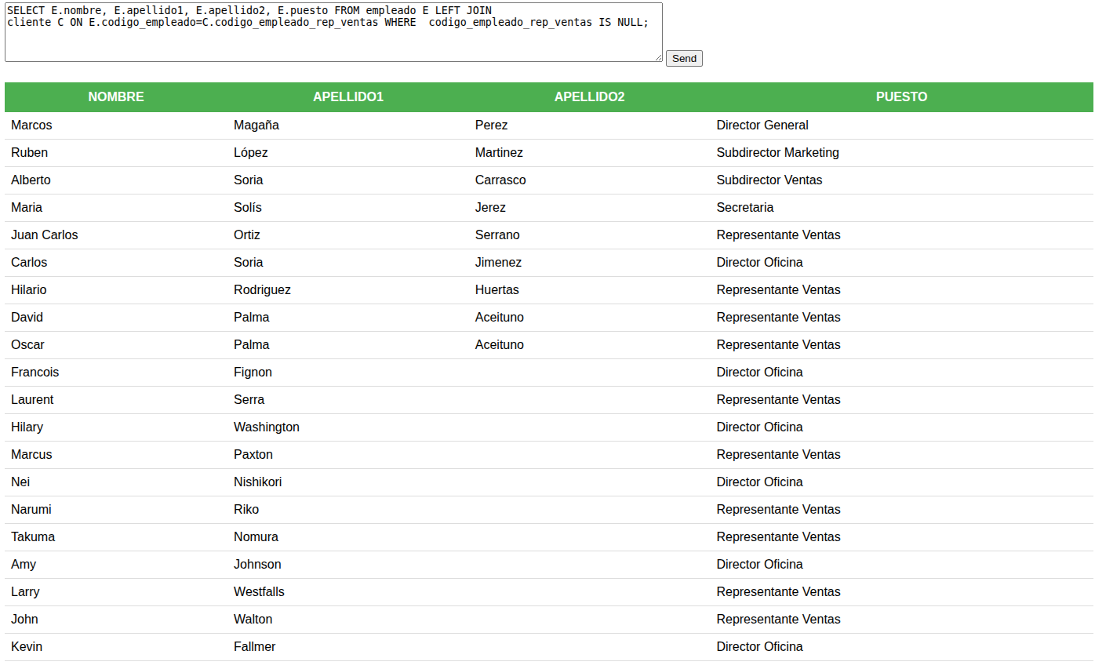

6,SELECT nombre_cliente FROM cliente WHERE pais="Spain";

